Четвертьоборотные электрические исполнительные механизмы (приводы) ГЗ-ОФ

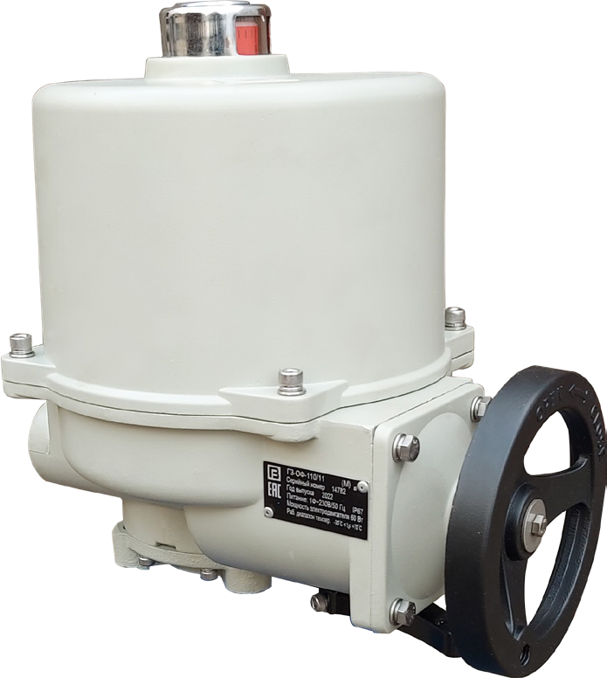

|  |
| --- |
| **Назначение** |
| Электроприводы типа ГЗ-ОФ(К) и ГЗ-ОФ(М) общего назначения применяются для управления запорной промышленной трубопроводной арматурой, имеющей четвертьоборотный запорный орган, и устанавливаются в помещениях, под навесом и на открытом воздухе.  Электропривод может работать в системах автоматического регулирования технологическими процессами. Установочное положение привода любое.  Питание электропривода осуществляется от сети переменного тока напряжением 220 В или 380 В по 3-х фазной схеме, частотой 50 Гц, в зависимости от установленного в нем электродвигателя.  Электропривод позволяет осуществлять:   * закрытие и открытие затвора арматуры:   а) дистанционно с диспетчерского пульта управления;  б) в ручном режиме – с помощью маховика при отсутствии электропитания;   * автоматическое отключение электродвигателя ограничителем хода выходного вала электропривода при достижении затвором арматуры крайних положений; * автоматическое отключение электродвигателя двухсторонней муфтой ограничения крутящего момента при достижении величины установленного крутящего момента на выходном валу электропривода в положениях ЗАКРЫТО, ОТКРЫТО или при аварийной остановке затвора арматуры в процессе работы на закрытие или открытие (только для ГЗ- ОФ(М)); * указание положения затвора арматуры на указателе положения; * возможность регулировки крутящего момента в пределах до + 30 % от номинального значения настройки завода-изготовителя для ГЗ-ОФ(М); * защиту электродвигателя от перегрева при перегрузках (тепловое реле) |

|  |
| --- |
| **Режимы работы электропривода** |
| * кратковременный режим S2 по ГОСТ 183-74 с продолжительностью включения 15 мин., с частотой включений до 60 раз в час, для работы в режиме автоматического регулирования не более 600 включений в час; * повторно - кратковременный режим S4 по ГОСТ 183-74 с продолжительностью включения 50 мин, с частотой включений до 1200 включений в час. |

|  |  |  |  |  |  |  |  |  |  |  |  |
| --- | --- | --- | --- | --- | --- | --- | --- | --- | --- | --- | --- |
| **Основные технические характеристики электропривода** | | | | | | | | | | | |
| **Модель** | **Выходной крутящий момент** | **Время работы** | **Электродвигатели 24В** | | **Однофазные электродвигатели** | | **Трехфазные электродвигатели** | | **Макс. диаметр штока, мм** | **Кол-во оборотов маховика** | **Вес, кг** |
| Нм | сек/90 | Мощность, Вт | Ток, А | Мощность, Вт | Ток, А | Мощность, Вт | Ток, А |
| ГЗ-ОФ-  (К) | 25 | 5,5 | 25 | 2,1 | 25 | 0,5 | 20 | 0,2 | 22 | 14 | 4,5 |
| 45 | 11 |
| 80 | 21 |
| ГЗ-ОФ-  (М) | 70 | 5,5 | 33 | 2,5 | 60 | 0,7 | 30 | 0,26 | 22 | 15 | 10 |
| 110 | 11 |
| 150 | 22 |

|  |  |
| --- | --- |
| **Условия эксплуатации электропривода** | |
| Климатичкое исполнение по ГОСТ 15150 | У1 |
| Окружающая среда | воздух |
| Возможные места установки | стационарные установки в помещениях и на открытом воздухе |
| Рабочий диапазон температур, °С | от -30 до +40 |
| Относительная влажность (верхнее значение) | 100% при 25 °С |
| Защита корпуса | IP 67 (IP 68 - по заказу) |